Машиноведение
Машинные швы и ручные стежки
Технические условия
на выполнение ручных,
машинных и утюжильных
работ, терминология,
машинные швы, обметы-
вание петель, ручные швы.

Машинная строчка.

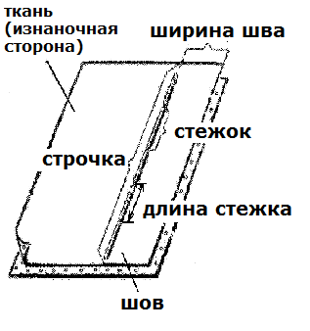
Шов – это место соединения деталей.
Строчка – ряд повторяющихся стежков.

Стежок – это место переплетения ниток между двумя проколами иглы.

Длина стежка – это расстояние между двумя соседними проколами иглы.

Ширина шва – это расстояние от среза или сгиба до строчки.

Требования к выполнению ручных работ.

1. Линии на тканях проводят швейным мелом, простым карандашом или мылом.
2. Строчки временного назначения выполняют белыми нитками или нитками светлых тонов.
3. Длина сметочных стежков должна быть 7 – 10мм.
4. Номера игл подбирают в соответствии с толщиной обрабатываемой ткани и характером выполняемых работ.
5. Концы строчек временного назначения закрепляют ручной закрепкой ( два – три стежка в одном месте, длиной5мм).

Требования к выполнению машинных работ.

1.Все строчки, кроме отделочных, выполняют нитками в цвет ткани.
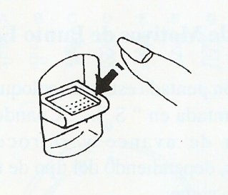
2.Номера ниток, машинных игл, частота стежков должны соответствовать толщине и виду ткани, а также назначению шва.
3. Ширина шва должна соответствовать размерам, указанным в инструкционных картах на изготовление швейных изделий.
4. Начало и конец строчки закрепляют машинной закрепкой (используя обратный ход машины) или завязывают 2-3 узелка, концы ниток обрезают.
5.При соединении деталей машинные строчки прошивают по контуру от среза до среза.

Требования к выполнению утюжильных
работ.

1. После каждой операции обработанный участок изделия надо увлажнять и приутюжить до полного высыхания ткани.
2. Соблюдать температурный режим нагрева утюга.
3. Начиная гладить, проверить, чистый ли утюг, не перегрелся ли он.
Для этого надо провести утюгом по чистой сухой ткани.
4. Изделия гладят справа налево, по направлению долевой нити.
5. Начинать гладить рекомендуется с мелких деталей.
Крупные детали гладят от широкой части к узкой.
6. Отглаженное изделие охладить в расправленном или подвешенном виде.
Терминология ручных и машинных работ.
Ручные работы | Содержание работ | Машинные  работы
Сметать | Соединить две или несколько деталей ранних по величине, а также два среза одной детали | Стачать
Приметать | Соединить части деталей или мелкие детали с основной деталью | Притачать
Наметать | Соединить две детали, наложив одну деталь на другую | Настрочить
Заметать | Закрепить подогнутый край детали | Застрочить
Обметать | Обработать срезы с целью предохранения среза от осыпания | Обметать
Вметать | Соединение двух деталей по выпуклым или вогнутым линиям | Втачать
Подшить | Закрепить подогнутые края детали стежками постоянного назначения (потайными, «козлик») | ____
Пришить | Прикрепить фурнитуру или отделку на изделие стежками постоянного назначения | _____
Выметать | Выправить обтачанные края детали и закрепить их сметочными стежками | _______
_________ | Соединить две детали или стороны одной детали с последующим вывертыванием на лицевую сторону | Обтачать

Терминология утюжильных работ
Утюжильные работы | Содержание работ | Примеры применения
Отутюжить | Удаление заминов и сгибов на ткани или деталях изделия | Отутюжить ткань перед раскроем.
Заутюжить | Детали разложить на две стороны, а припуски шва на одну сторону и закрепить их в таком положении при помощи утюга | Заутюжить шов притачивание кокетки, пояса.
Разутюжить | Разложить припуск шва и детали на две стороны и закрепить их в этом положении при помощи утюга | Разутюживание боковых, плечевых швов.
Приутюжить | Уменьшить толщину шва, сгиба или края детали. | Приутюживание воротника, манжет, карманна.
Сутюживание | Сокращение края или отдельных участков изделия для получения выпуклых форм | Сутюживание слабины в концах вытачек.

Ручные стежки и строчки.

Ручные стежки образуют строчки временного и постоянного назначения.
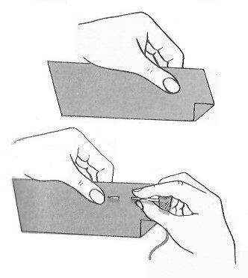
Все стежки при выполнении должны быть ровными, расстояние между ними как с лицевой стороны, так и с изнанки одинаковыми, а нитки затянуты равномерно. Размеры и частота стежков при выполнении различных работ могут быть различными.
Длина нитки для ручных работ равна удвоенному расстоянию от кисти до локтя руки работающего.
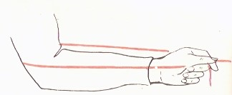

Во время выполнения ручных работ нужно следить за тем, чтобы обрабатываемая деталь обязательно лежала на столе. При этом левая сторона обрабатываемой детали должна находиться на указательном и среднем пальцах левой руки, а большой палец - придерживать деталь сверху.

Ручные стежки и строчки.

Виды стежков | Виды строчек | Графическое изображение | применение
Прямые сметочные | Сметоная, заметочная,выметочная, наметочная строчки (шов «вперед иголку») |  | Для временного соединения деталей одежды. Длина стежков 7-15мм.
Копировальные | Копировальная строчка | 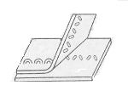 | Для перенесения линий с одной детали на другую длина стежков 7-10мм. высота петли 5-10 мм.
Петельные | Обметочная строчка |  | Для обработки прорези петли или срезов детали с целью предохранения их от осыпания, для выполнения воздушной петли. Выполняют стежки на расстоянии 3-5мм от среза с частотой 6-10 стежков в 1см.
Ручной стачной | Шов «назад иголку» | 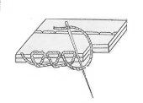 | Стачные стежки применяются для постоянного соединения двух деталей в тех случаях, когда выполнение машинной строчки затруднено. Длина стежка 2-2,5 мм.

Машинные швы.

Стачной шов вразутюжку.
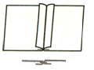
1. Две детали сложить лицевыми сторонами внутрь, уравнять срезы, сколоть и сметать шириной шва (ш. ш.) 1,5 см.(припуск на шов)
2. Детали стачать ш. ш. 1,5 см.
3. Удалить нитки сметывания.
4. Детали и припуск на шов разложить в разные стороны и закрепить в таком положении при помощи утюга, т.е. шов разутюжить.

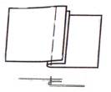
Стачной шов взаутюжку.

1. Две детали сложить лицевыми сторонами внутрь, уравнять срезы, сколоть и сметать ш.ш. 1,5 см.
2. Детали стачать ш.ш. 1,5 см.
3. Удалить нитки сметывания.
4. Детали разложить в разные стороны, а припуски на шов отложить в одну сторону и закрепить в таком положении при помощи утюга, т.е. шов заутюживаем.

Шов вподгибку с открытым срезом.

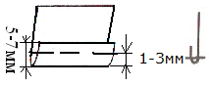
- Срез детали перегнуть наизнанку на 5 – 7 мм и заметать посередине подгиба.
- Подогнутый срез закрепить машинной строкой ш.ш. 2 –3мм от сгиба, т.е. застрочить.
- Удалить нитки сметывания.
- Шов приутюжить.

Шов вподгибку с закрытым срезом.
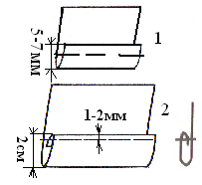
1. Срез детали перегнуть наизнанку на 7– 10 мм и заметать посередине подгиба.
2. Затем перегнуть вторично на величину, предусмотренную моделью (2 см), и заметать ш.ш. 1 – 2 мм.
3. Подогнутый край детали застрочить ш.ш. 1 – 2 мм.
4. Удалить все нитки сметывания.
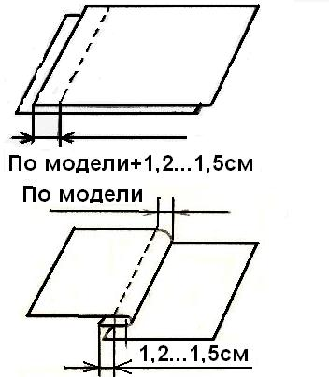
5. Шов приутюжить.

Настрочной шов.

1. Две детали сложить лицевыми сторонами внутрь, срезы уравнять, сметать и стачать шириной шва 15мм.
2. Удалить нитку сметывания, шов заутюжить.
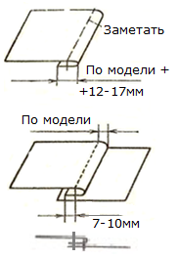
3. С лицевой стороны шов закрепить отделочной строчкой
шириной 1 -7мм.
4. Готовый шов приутюжить.

Накладной шов.

- Срез одной детали подогнуть на изнаночную сторону на 11 – 18мм и заметать.
- Затем деталь с подогнутым срезом наложить на лицевую сторону другой детали так, чтобы срезы деталей совпадали, наметать и настрочить ш.ш. 1 – 7мм.
- Удалить нитки сметывания.
- Шов приутюжить.
Расстрочной шов.
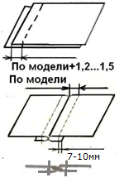

1. Сложить две детали лицевыми сторонами внутрь, уравнять срезы, сметать и стачать ш.ш. 15мм.
2. Удалить нитку сметывания, шов разутюжить.
3. По лицевой стороне прокладываем две отделочные строчки на одинаковом расстоянии от шва стачивания ш.ш. 1-7мм.
4. Шов приутюжить.

Запошивочный шов.

1. Две детали сложить лицевыми сторонами внутрь, выпуская срез нижней детали на 7мм, сметать и стачать ш.ш. 5мм от среза верхней детали.
2. Удалить нитку сметывания.
3. Заутюжить шов в сторону верхней детали.
4. Припуском шва большей ширины обогнуть припуск шва меньшей ширины, и подогнутый срез наметать и настрочить ш.ш. 1мм на верхнюю деталь.
5. Удалить нитки сметывания.
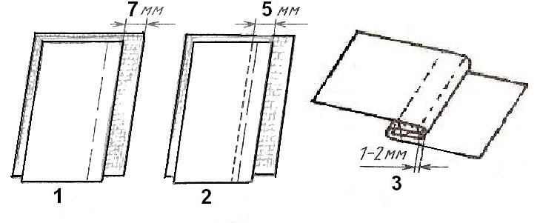
6. Шов приутюжить.

Двойной шов.

1. Две детали сложить изнаночными сторонами внутрь, сметать и стачать ш.ш. 3 – 4 мм.
2. Удалить нитку сметывания, шов разутюжить.
3. Стачанные детали вывернуть на изнаночную сторону, т.е. сложить лицевыми сторонами внутрь, сметать и стачать детали ш.ш. 7мм.
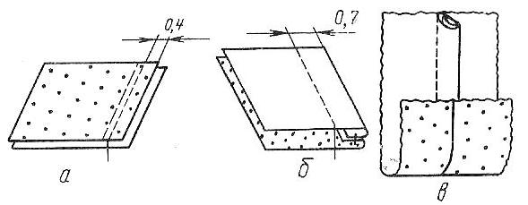
4. Удалить наметку, шов приутюжить.

Выметать – закрепление обтачанного и вывернутого края детали стежками временного назначения с образованием канта, рамки или шва в сгибе.
Надсечка – разрез.

Окантовочный шов.
1 способ
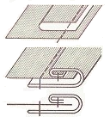
1. Для окантовки взять косую бейку шириной 5 – 6см. Сложить её вдоль изнаночной стороной внутрь и приутюжить.
2. Сложенную бейку наложить на лицевую сторону основной детали, уравнять срезы приметать и притачать ш.ш. 4 – 6мм.
3. Притачанной бейкой обогнуть срез шва, образуя кант шириной 5 – 6мм. Кант закрепить второй строчкой с лицевой стороны в шов притачивания бейки.
4. Удалить наметку, шов приутюжить.

Окантовочный шов.
2 способ
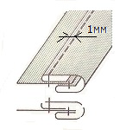
1. Бейку лицевой стороной наложить на изнаночную сторону основной детали, уравнять срезы, приметать и притачать ш.ш. 5 – 7мм.
2. Удалить наметку.
3. Срез основной детали обогнуть бейкой. Срез бейки подгибают так, чтобы сгиб закрывал шов притачивания бейки на 1 – 2мм, и настрачивают ш.ш. 1мм.
3. Удалить наметку, шов приутюжить.
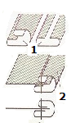
Окантовочный шов.
3 способ
1. Срезы бейки перегнуть в сторону изнанки и заутюжить, затем бейку сложить по длине так, чтобы нижний заутюженный край выходил относительно верхнего на 1 – 2мм и приутюжить.
2. Внутрь сложенной бейки вкладывают срез основной детали так, чтобы меньший приутюженный край бейки находился на лицевой стороне основной детали, наметывают и настрачивают ш.ш. 1 мм.
3. Удалить наметку, шов приутюжить.

Обметывание петель на швейной машине.

- Диск выбора шва установить на вид петли”[]”.
- Подготовить лапку для обметывания петель: потянуть держатель пуговицы назад и положить туда пуговицу. Нажать обратно держатель пуговицы по направлению к себе насколько это возможно.
- Присоединить лапку для обметывания петель к стержню лапки с помощью лапкодержателя.
- Потянуть рычаг петли пуговицы вниз насколько это возможно.
- Положить ткань под лапку и опустить иглу в точку старта.
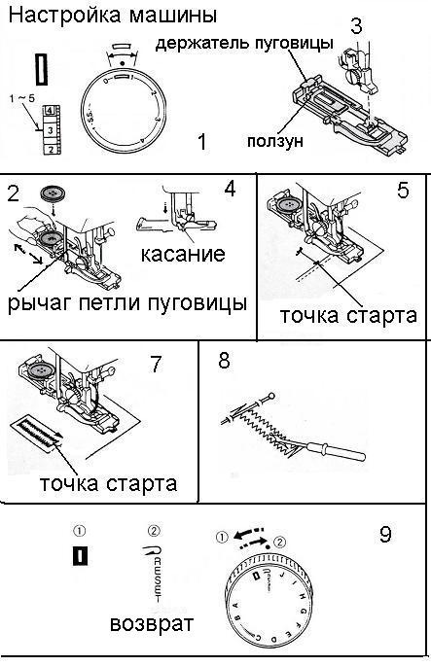
- Затем опустить лапку.
- Нажать на педаль, шить медленно, и остановить машину в точке старта.
- Прорезать петлю с помощью ножа – вспарывателя.
- Для повторения операции повернуть диск против часовой стрелки, чтобы установить ее в позицию возврата, а затем возвратить в исходную позицию, поворачивая по часовой стрелке.

Обметывание петли вручную.

- Рассчитывают длину петли по пуговице, она = диаметру пуговицы + 2 мм.
- Петлю размечают тремя линиями:
а) двумя поперечными линиями, ограничивающими длину петли;

б) линией разреза, определяющей направление петли.
3. Разрежь отверстие петли по линии разреза: для этого приколи две булавки по двум поперечным линиям, сложи ткань так, чтобы булавки легли друг на друга, а линия разреза была перпендикулярно булавкам, разрежь ткань по линии разреза до булавок, они не дадут прорезать ткань лишнего, и вынь булавки.
4. Обметай срезы петли петельными стежками (в одну нитку) с частотой 10-15 стежков в 1 см. Расстояние от прокола иглы до среза зависит от осыпаемости ткани и равно 2 – 4 мм. Располагай стежки на одинаковом расстоянии от среза и друг от друга, затягивая нитку с одинаковым усилием. По концам петли выполни ручные закрепки тремя – четырьмя стежками, располагая их поперек линии разреза, длина закрепки равна 4 – 8 мм, нити закрепки нужно обвить 4 -5 стежками.
5. Нитку вывести на изнаночную сторону и закрепить узелками, конец нитки спрятать между тканями.

Примечание:
1. Петли обметывают нитками в цвет ткани.
2. На хлопчатобумажных и льняных тканях петли обметывают хлопчатобумажными нитками № 60-80.
3. На шелковых и шерстяных тканях петли обметывают шелковыми нитками.
4. Для обметывания петель берут иглы №1.

Пришивание пуговиц.

Пуговицы подбирают в цвет или в тон основного материала.
Пуговицы с двумя отверстиями пришивают 4 –5 стежками, с четырьмя отверстиями – 3 – 4 стежками в каждую пару отверстий, образуя стойку высотой 0,1 – 0,2см в зависимости от толщины ткани. Стойку обвивают 2 -3 витками, закрепляя конец нитки.
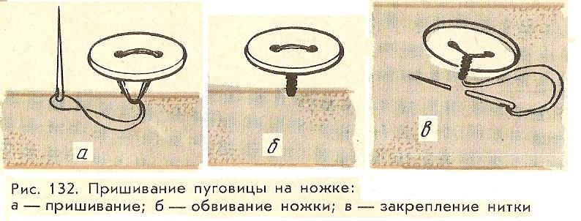
Пришивание крючков и изготовление петли для крючка.

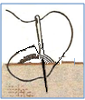
Навесные петли из ниток.
Навесные петли из ниток выполняют из ниток в цвет ткани.
На месте застежки проложить 4 – 5 стежков длиной 6 -7 мм и обметать их петельными стежками.
Пришивание крючков.

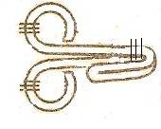
Крючки пришивают нитками в цвет ткани, в две нитки. Крючки пришиваем как показано на рисунке. Располагаем крючки на нижнем поясе в углах, пришиваем крючки только за нижний пояс.
Для придания большей устойчивости ушки крючков перед пришиванием слегка раздвигают. Крючки пришивают в трех местах: за каждое ушко и у места изгиба, делая три-четыре стежка прикрепляющих и 2-3 закрепляющих.

Потайные подшивочные стежки.

Потайные подшивочные стежки применяются для подшивания низа изделия, низа рукавов и т.п.
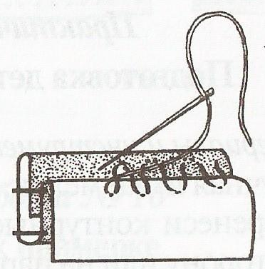
Выполняют потайные подшивочные стежки с частотой шва два – три стежка в 1см хлопчатобумажными нитками №50–60 или шелковыми №65-75 в цвет основной ткани. При выполнении иглу сначала вводят в сгиб подогнутого края, а затем на уровне прокола верхней детали прокалывают основную деталь на половину её толщины или захватывают одну две нитки основной детали. Далее иглу вводят в подогнутый край детали в точку выхода нитки и проводя иглу в сгибе ткани, через 3-4мм иглу выкалывают в сгиб ткани.
В результате выполнения нескольких стежков получают потайную строчку.

